

*TRƯỜNG CAO ĐẲNG THỰC HÀNH*

*FPT POLYTECHNIC*

-----🙞🙜🕮🙞🙜-----



BÁO CÁO ASSIGNMENT

Môn: Điện toán đám mây

Giảng viên hướng dẫn: Thầy Phạm Tùng Dương

Sinh viên thực hiện: Đinh Văn Hiếu

Phạm Trí Thành

Hồ Văn Quang

Nguyễn Tuấn Anh

*Hà Nội - 2017*

Yêu cầu 1: Xây dựng 1 database

- Thiết kế cơ sở dữ liệu tại website: <https://my.vertabelo.com>

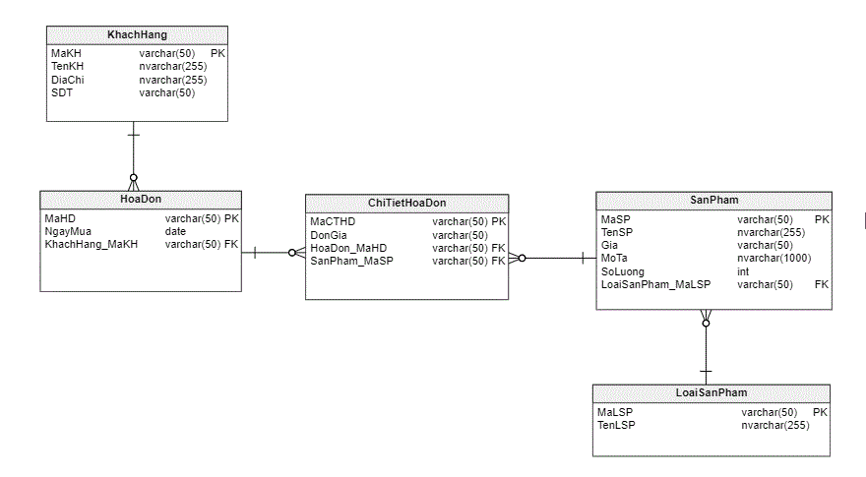

- Thêm dữ liệu cho từng bảng trên SQL Server:

+ Bảng KhachHang:

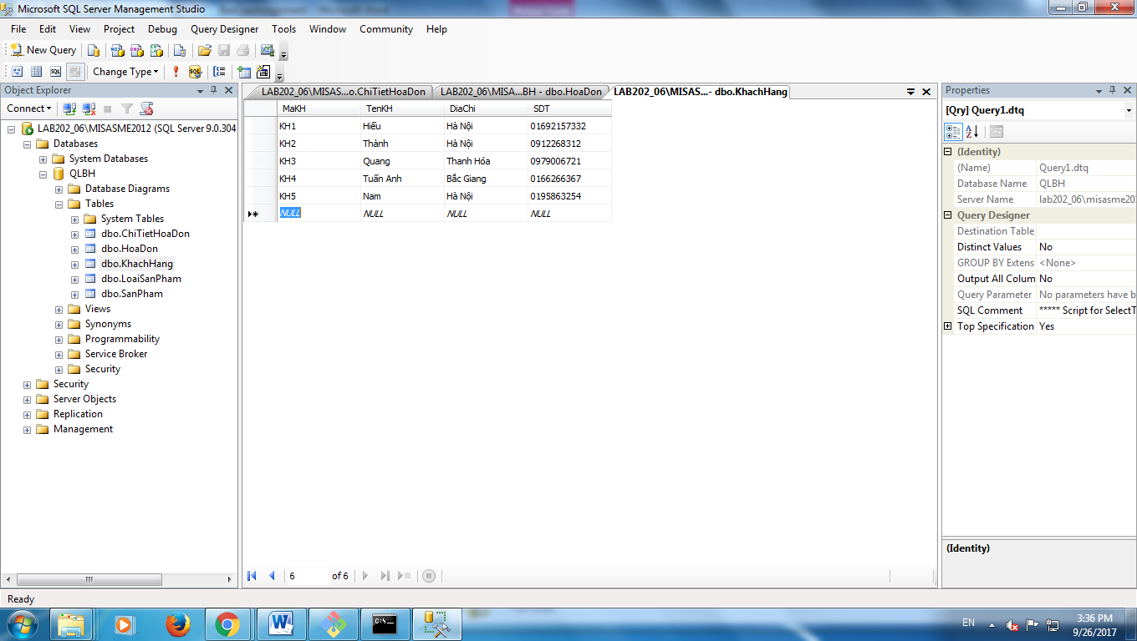

+ Bảng HoaDon:

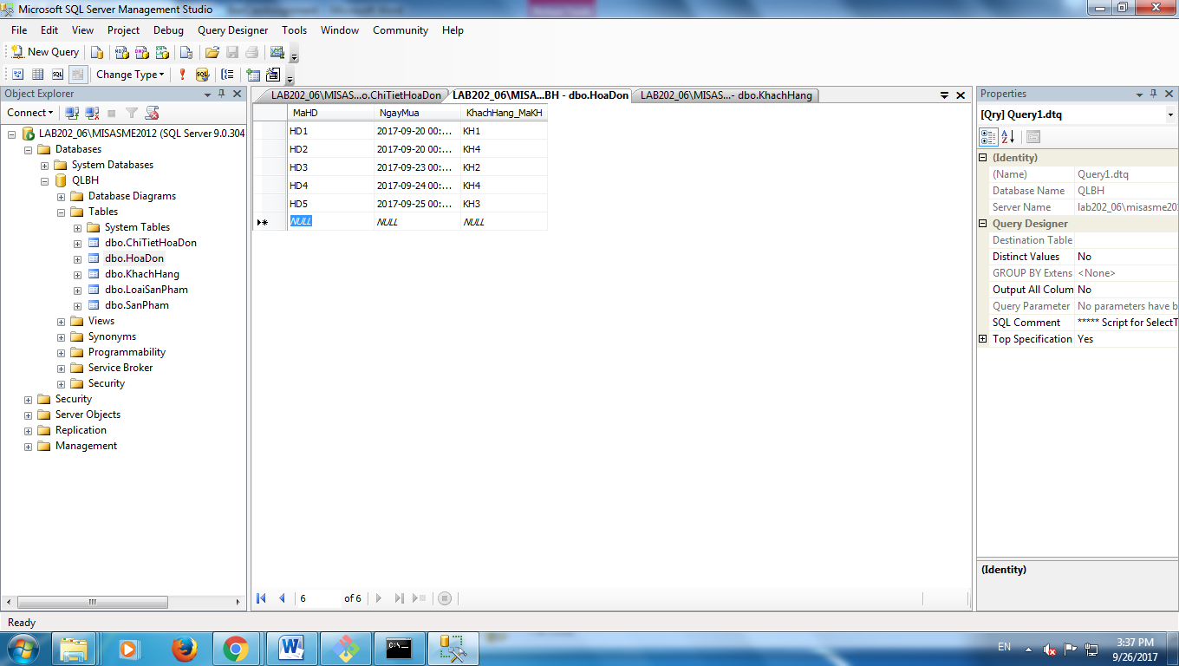

+ Bảng LoaiSanPham:

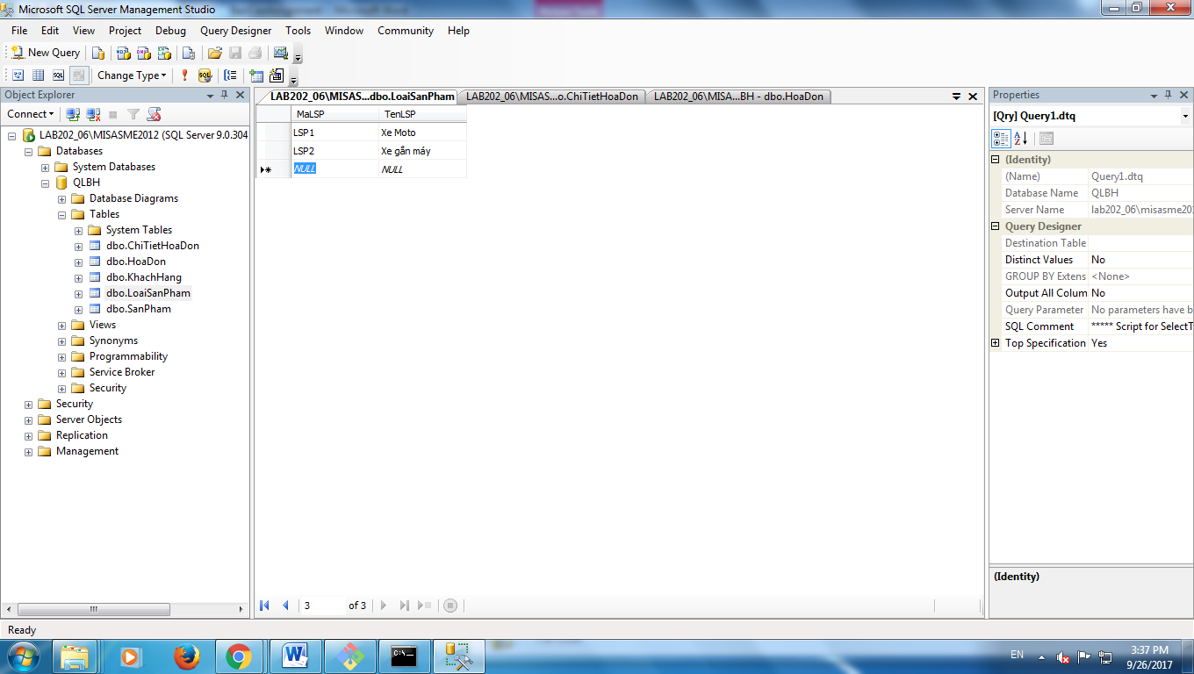

+ Bảng SanPham:

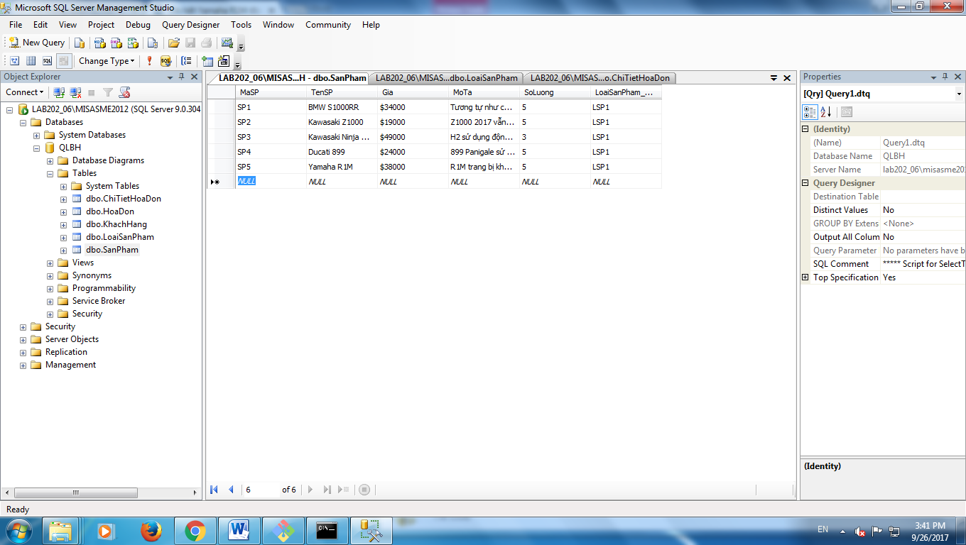

+ Bảng ChiTietHoaDon:

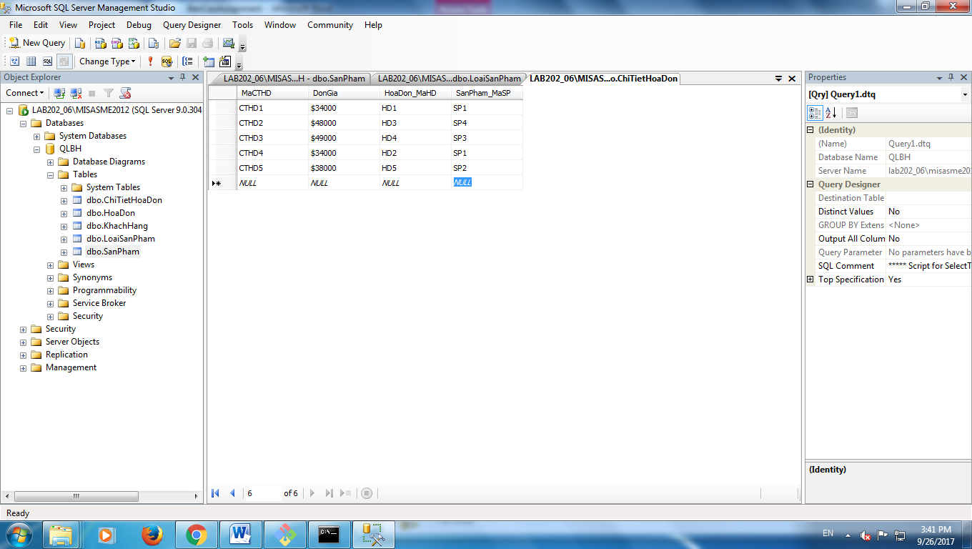

Yêu cầu 2: Xây dựng 1 ứng dụng web kết nối với database:

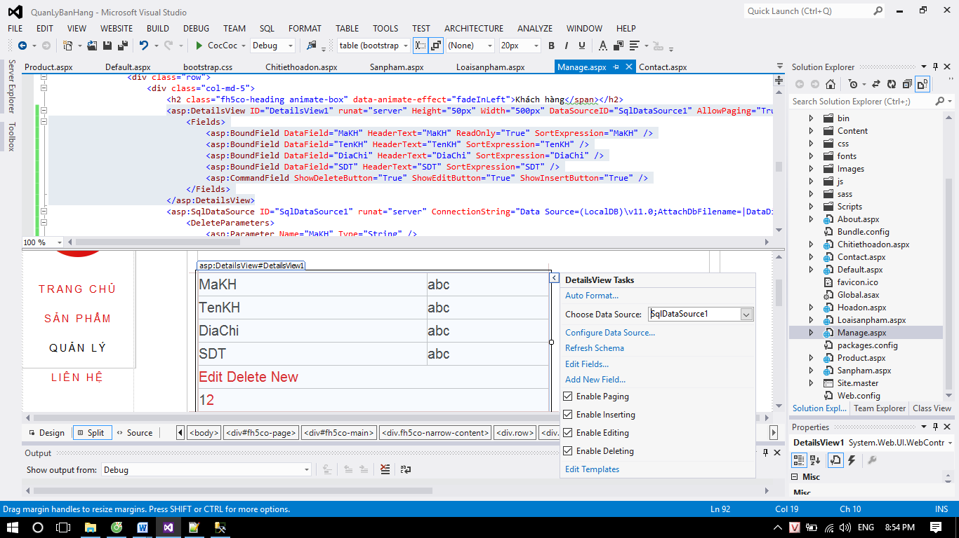

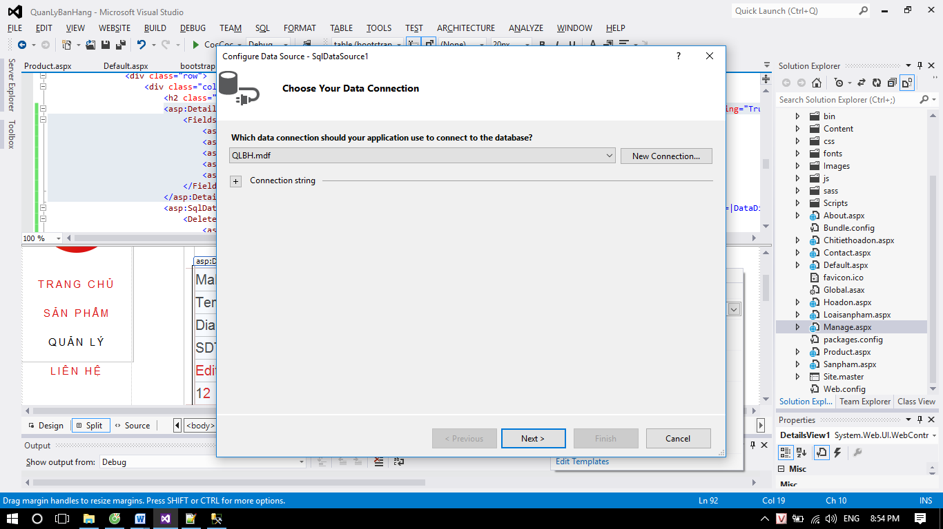

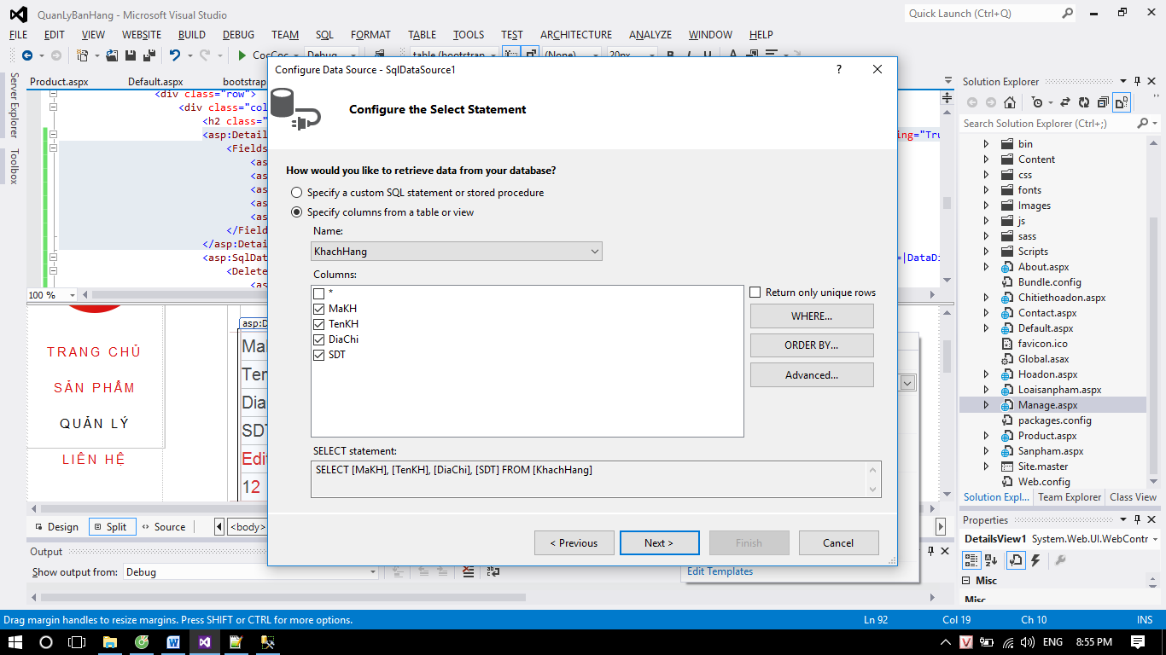

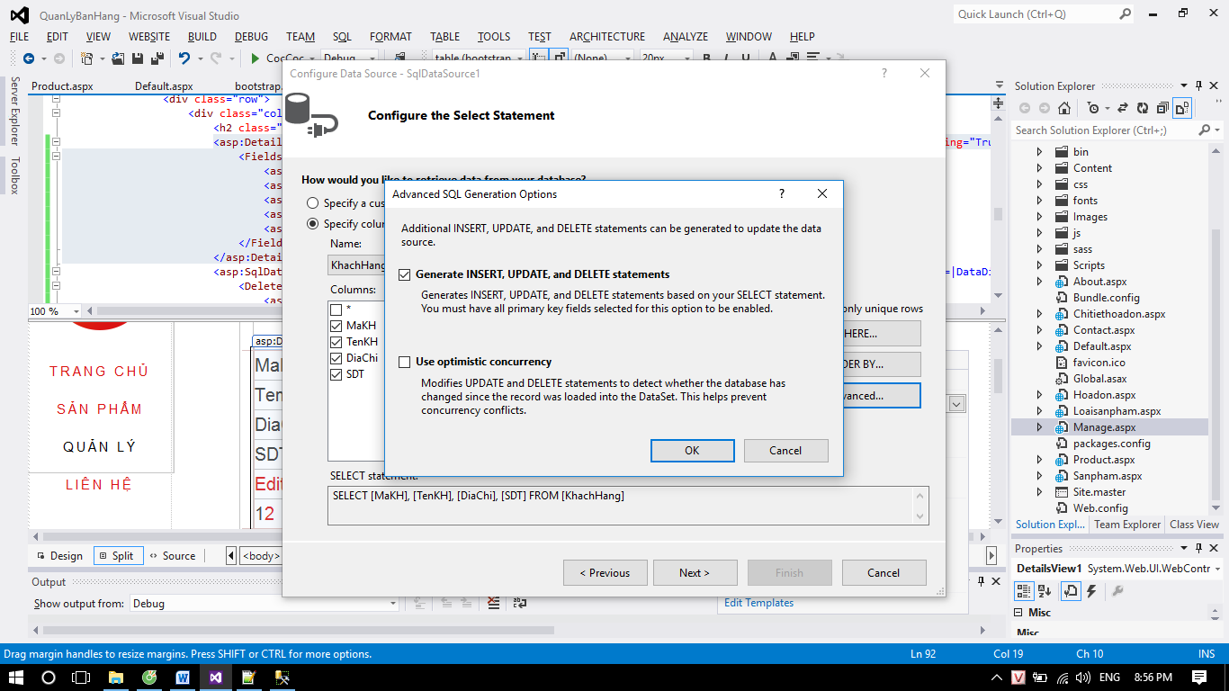

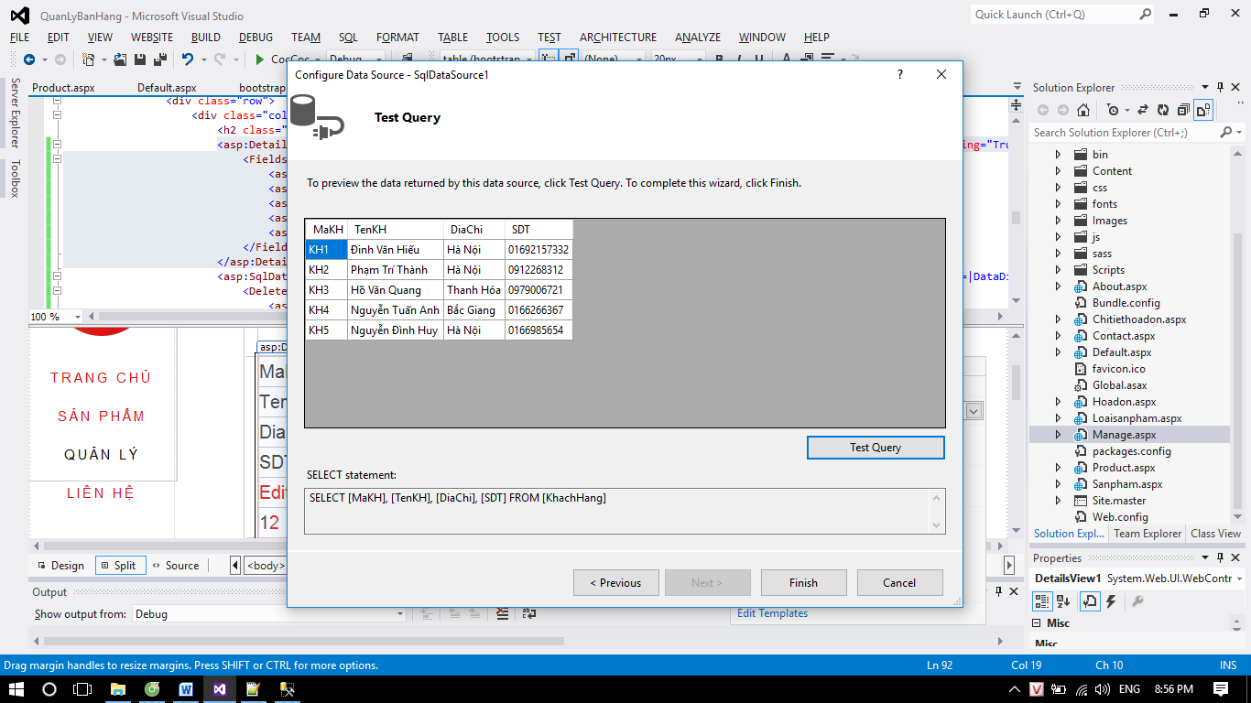

Website khi đã hoàn thiện:

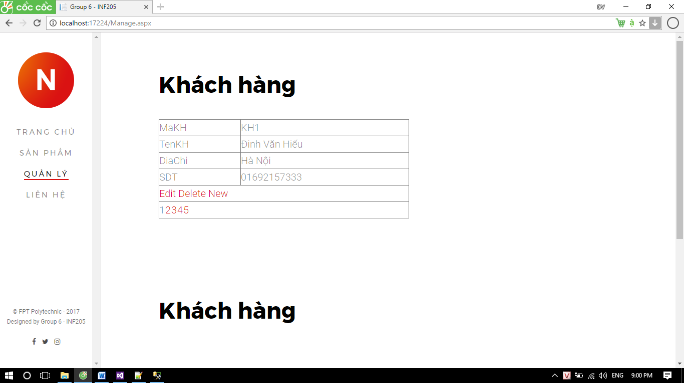

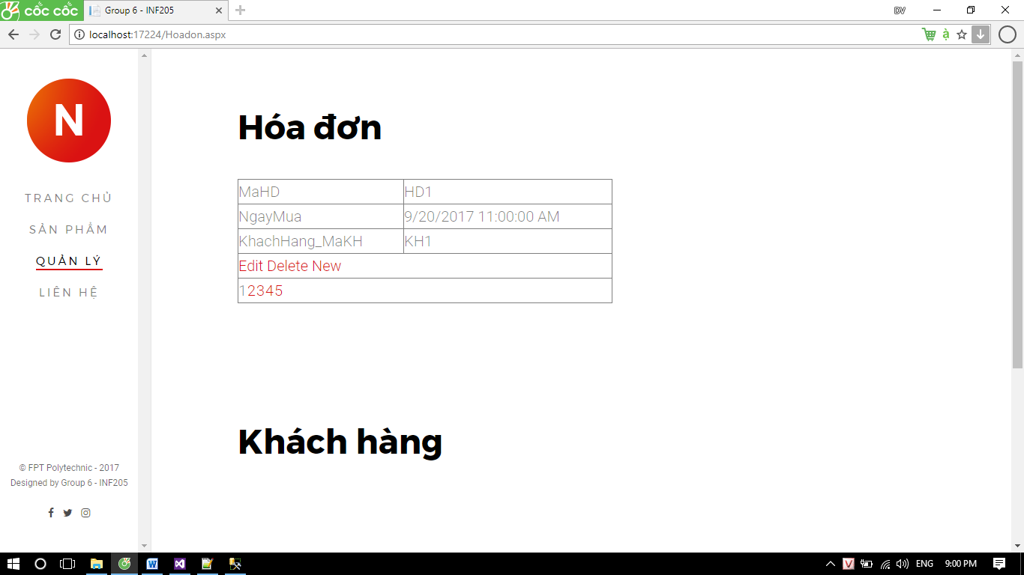

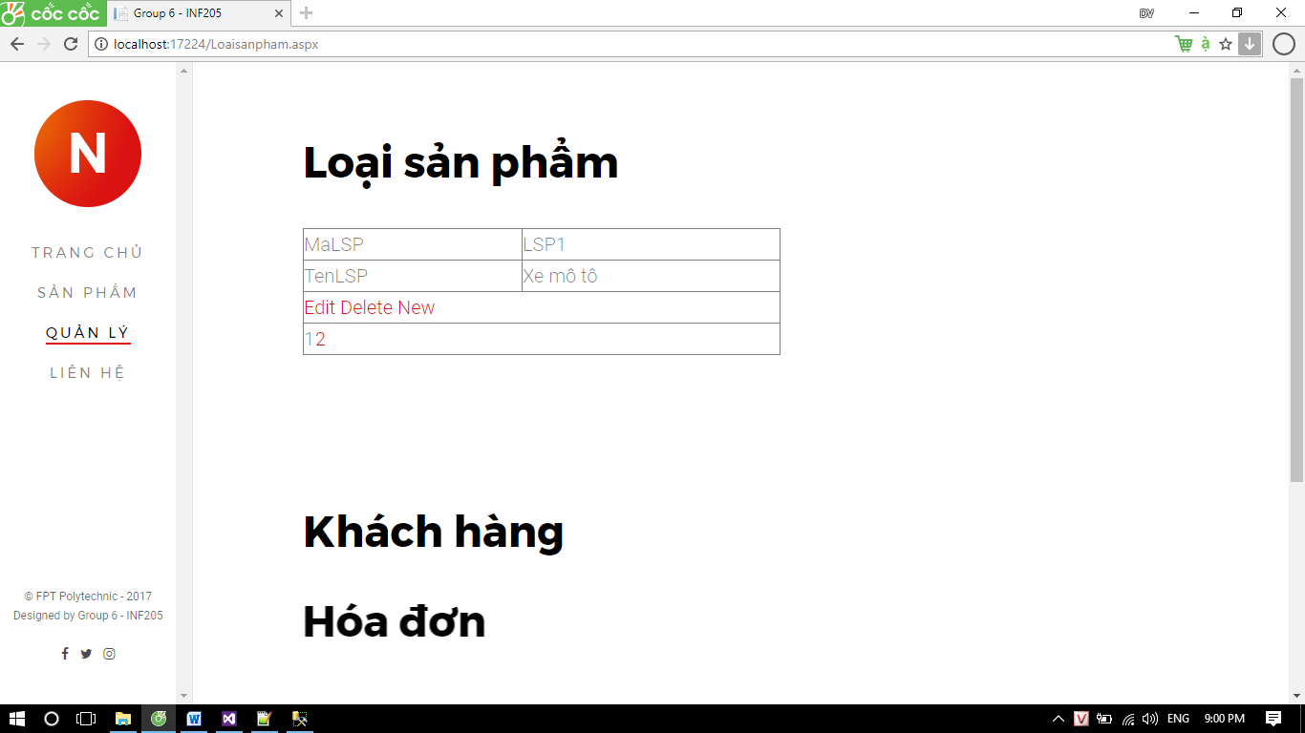

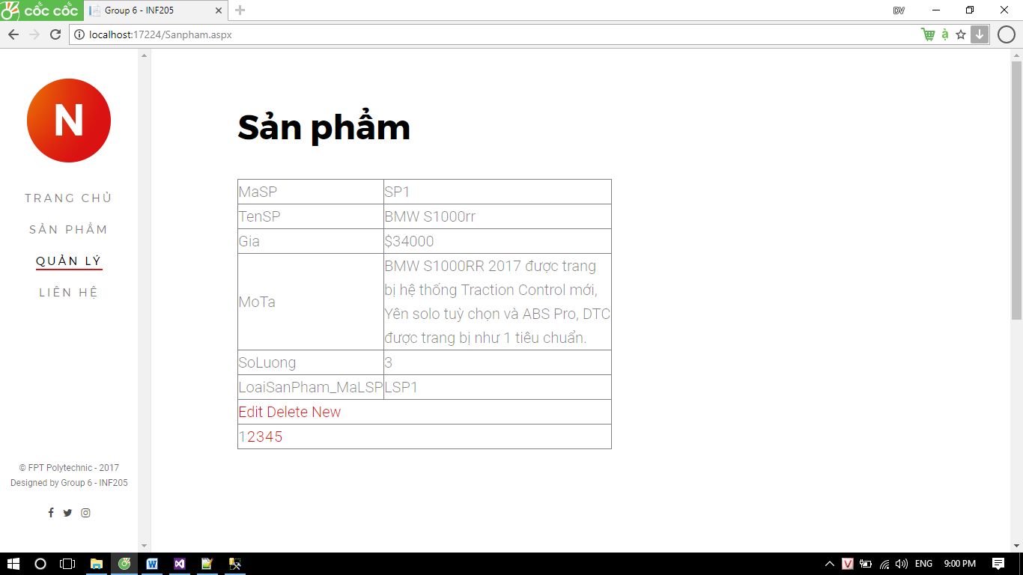

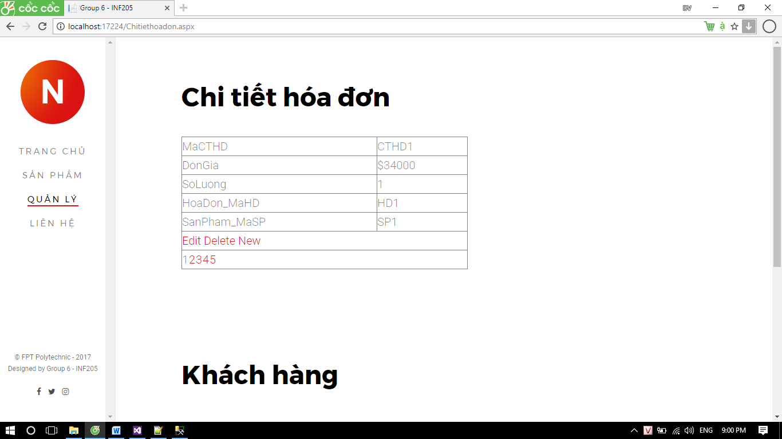

Yêu cầu 3: Tính năng mở rộng:

Liên hệ có Google Map

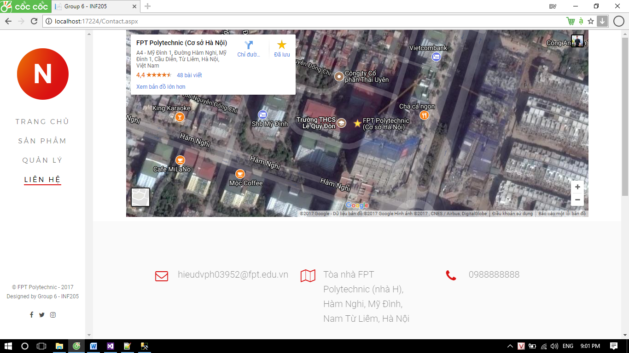

Upload bài lên github:

